- 人口・集落
- 世帯数及び人口の推移
第1回の国勢調査のあった大正9年の世帯数は708、人口3,391人であった。昭和初期には、740世帯台となり、人口も3,900人近くになっている。
戦時中は減少傾向をたどったが、戦後は急増し、世帯数も920世帯台、人口も4,900人台まで増加した。以後また減少し、現在は870世帯、人口3,430人、最も多い時より1,500人も少なくなっている。
昭和63年6月現在の部落別人口と年令別人口構成（61年調）は次の通り。
また、産業別就業者数の推移を見ると次表のとおりである。（各年国勢調査）。
世帯数と人口の推移
年度 区分 | 世帯数 | 総人口 | 男 | 女
大正9年  14  昭和 5  10  15  22  25  30  35  40  45  50  55  60  63/6 | 708  739  744  739  713  926  916  910  887  873  869  881  866  860  870 | 3,391  3,783  3,876  3,770  3,650  4,810  4,826  4,786  4,477  4,138  3,833  3,608  3,498  3,420  3,430 | 1,696  1,837  1,911  1,847  1,728  2,266  2,329  2,322  2,143  1,949  1,762  1,677  1,641  1,607  1,609 | 1,695  1,946  1,965  1,923  1,922  2,544  2,497  2,464  2,334  2,189  2,071  1,931  1,857  1,813  1,821
大正9年～昭和60年は国勢調査
昭和63年6月は「住民基本台帳」

集落別人口表（昭和63年6月）
 | 世帯数 | 総人口 | 男 | 女
小 浜  筒 地  石 脇  泊  園  原  宇 谷 | 35  15  95  325  158  73  169 | 129  57  399  1,218  591  292  744 | 60  25  201  553  270  142  358 | 69  32  198  665  321  150  386
計 | 870 | 3,430 | 1,609 | 1,821

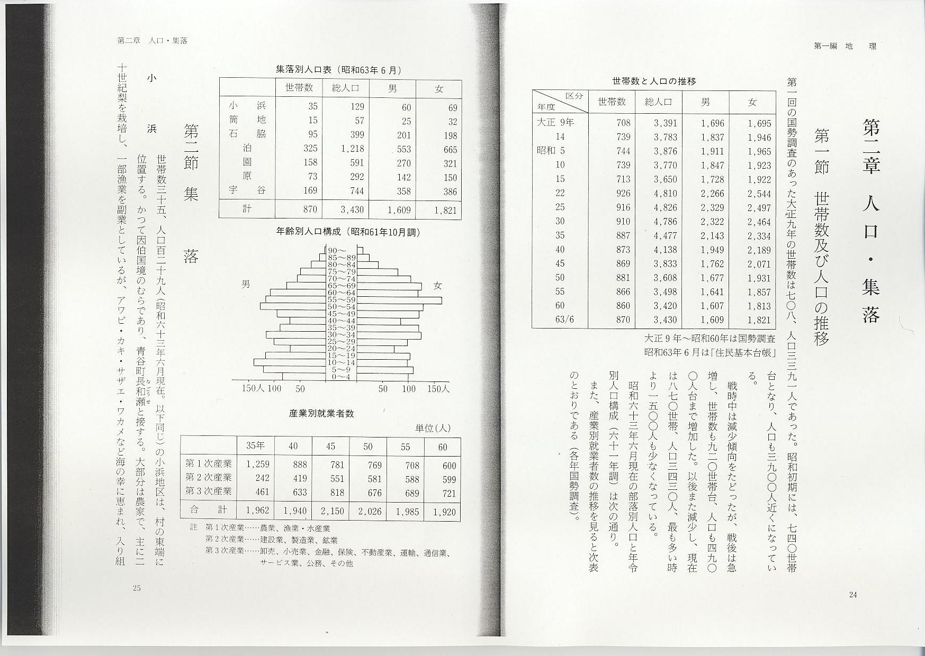
産業別就業者数
単位（人）
 | 35年 | 40 | 45 | 50 | 55 | 60
第1次産業  第2次産業  第3次産業 | 1,259  242  461 | 888  419  633 | 781  551  818 | 769  581  676 | 708  588  689 | 600  599  721
合 計 | 1,962 | 1,940 | 2,150 | 2,026 | 1,985 | 1,920
註 第1次産業･･････農業、漁業・水産業
第2次産業･･････建設業、製造業、鉱業
第3次産業･･････卸売、小売業、金融、保険、不動産業、運輸、通信業、
サービス業、公務、その他

